|  |
| --- |
| **Co-inter : Le prix de l’eau** |

**Situation problème :** Lors de la réalisation d’un shampoing, de nombreuses étapes consomment de l’eau (mouillage, rincage…). En stage, une patronne a reproché à Eleanore de gaspiller trop d’eau lorsqu’elle faisait son shamppoing. Cette dernière se demande combien coute l’eau nécessaire pour réaliser un shampoing, et si ce prix est réellement important pour un salon.

**Activité 1 – Réalisation d’un shampoing**

Par binôme, réaliser un shampoing dans lequel toute l’eau d’évacuation est stockée dans un récipient. Combien de litres d’eau avez-vous dépensé ?

**Activité 2 – Calcul du prix**

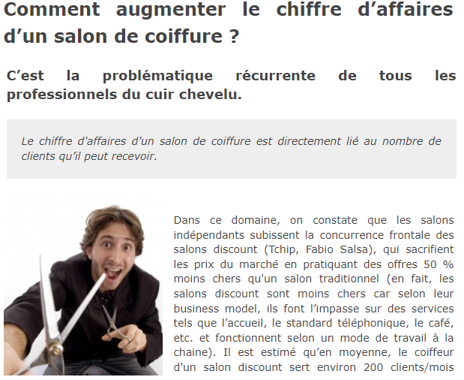A l’aide des documents suivants, combien coûte l’eau utilisée pour les shampoings à un salon parisien ?

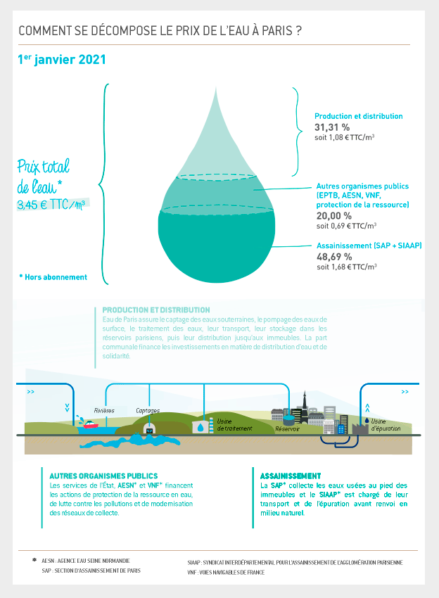

Doc 1 : Une indication sur le nombre mensuel de clients d’un salon

Doc 2 : Prix de 1000 L d’eau (1 m3) à Paris